

東基的傳奇故事 姓名：
一天晚上，譚醫師在一間設備簡陋的公立醫院，替一位在垂死邊緣的病患開刀，把他的命救了回來，因為這件事，讓譚醫生發現醫療資源嚴重缺乏的台東非常需要一間像樣的醫院。民國五十八年，由於譚醫生四處奔波、籌募建院的基金，讓台東基督教醫院得以落成啟用。
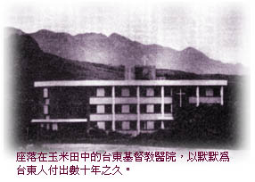
在東基設立之後，需要救助的病患一天比一天多，醫療設備和資源也就必須不斷地補充，因此，譚醫生就常常自掏腰包購買機票，回到美國將一些淘汰的醫療機器運回台東，有一次甚至還將牧場裡的電動擠奶器運回來，改裝成開刀房裡的空氣抽吸機，譚醫生日以繼夜的付出，就只為了讓我們的同胞受到更好的醫療照顧。因為譚醫生將每位病患都當成自己親人般地照顧和關愛，所以也獲得了「譚爸爸」這個綽號。
有一次，譚爸爸護送一位生產後的女病人到台北就醫，除了機票和住宿的費用都自己負責之外，在病人回家休養的那段期間，譚爸爸也經常騎著他那破舊的腳踏車去探視她。從此之後，這位病患和他的丈夫在父親節和母親節時，都會帶著孩子們和一束鮮花去感謝譚爸爸，「譚爸爸」，是真的讓病患們感受到他有如父親般地照顧著、關愛著他的病患們。
- 看了上面的故事，我的心得感想是：

